Тема урока: ЭТЮД С ЦВЕТАМИ

Цель урока: научить учащихся рисовать цветы по памяти, используя правила расположения рисунка на листе (компоновки), зрительного равновесия форм, цвета, ритма; уметь выбирать точку зрения и формат для изображения; воспитывать любовь к природе.
Оборудование:
Для учителя: репродукции картин художников, этюды цветов, образцы работ учащихся.
Для учащихся: альбомный лист, акварельные краски, кисти, палитра, карандаш, ластик, банка с водой.
Ход урока:
I. Организационная часть: установить должную дисциплину, отметить отсутствующих, объявить тему урока.
II. Объяснение нового материала.
Урок начинается с беседы о красоте окружающей природы.
Ребята, всюду нас окружают разнообразные растения. Они растут не только в лесах и на лугах, но и в городе: в парках и скверах, на клумбах возле домов и просто на обочинах. Обратите внимание на любое привычное растение, и вы увидите, что оно по-своему красиво и привлекательно. Вот как рассказал о самых обычных растениях поэт Николай Заболоцкий:
Я воспитан природой суровой, Мне довольно заметить у ног Одуванчика шарик пуховый, Подорожника твёрдый клинок. Чем обычней простое растенье, Тем живее волнует меня Первых листьев его появленье На рассвете весеннего дня. В государстве ромашек у края, Где ручей, задыхаясь, поёт, Пролежал бы всю ночь до утра я, Запрокинув лицо в небосвод…

К сожалению, долгое время люди не задумывались о сохранении богатств растительного мира и бережной их защите. Часто люди, гуляя в лесу или в парке, забирают с собой огромные букеты уже поникших, увядающих цветов. Но ведь как они были хороши, пока росли! Срывая цветущее растение, мало кто думает о том, что лишает его возможности оставить потомство. Ведь он срывает растение, которое не дало семена. На следующий год на месте сорванного, уже не вырастет новое, такое же, что в итоге приводит к исчезновению видов. За последние годы некогда широко распространённые растения стали встречаться редко, а в некоторых местах полностью исчезли, виной чему стало неправильное отношение людей к природе. Запомните, что куда правильнее сфотографировать понравившееся растение или зарисовать его, чем срывать для букета и нести домой. Так вы вносите маленький, но очень важный вклад в сохранение матушки-природы. Великий русский художник Иван Иванович Шишкин бесконечно любил родную природу и стремился запечатлеть ее всеми возможными способами. Он оставил после себя бесчисленное множество фотографий (да, в его время уже была фотография!), рисунков и живописных этюдов, изображающих как полные простора пейзажи, так и маленькие уголки леса или поля. С непередаваемой точностью и достоверностью изображал он деревья, цветы и травы. Посмотрите на его этюды с цветами: они дышат свежестью, выписана каждая травинка.
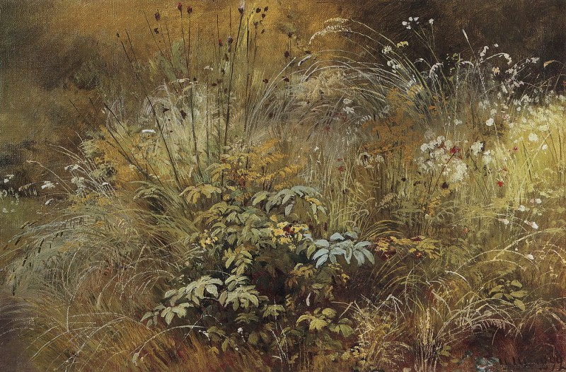
И.И. Шишкин, «Травки»
Очень любил изображать родную природу и другой художник, живший позднее, ‒ Аркадий Александрович Пластов. Посмотрите на его картину «Сенокос»! В ней, кажется, собраны все возможные полевые травы и цветы, и можно услышать, как шумят на ветру березки. Мы видим соразмерное чередование тёмных перелесков, изумрудных лугов, синеющей вдали дубравы, а над всем этим раскинулось высокое небо. Наступила на миг тишина, и мы услышали кукушку и гудение мохнатого шмеля, трудолюбивую песню пчелы и мерное стальное звучание косы. Природа у Пластова одушевлена, её можно читать, как книгу.
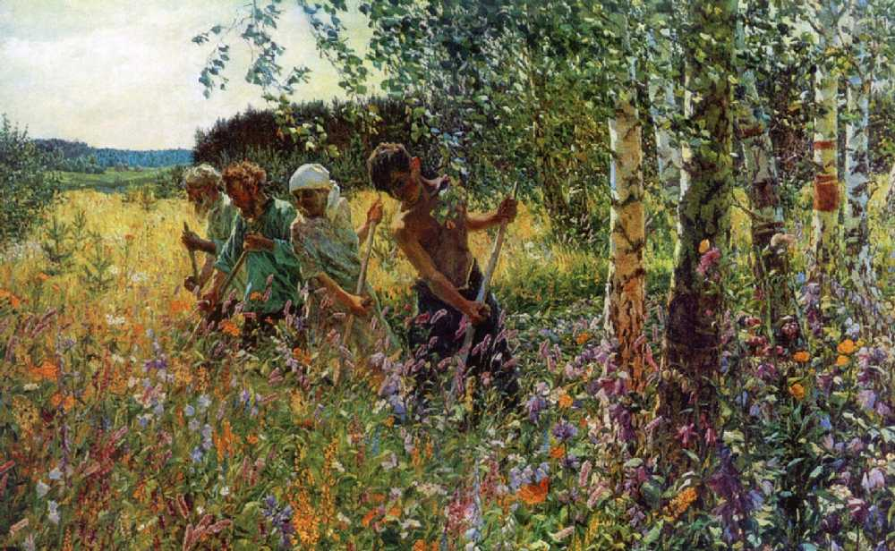
А. А. Пластов, «Сенокос»
Сегодня на уроке мы с вами будем по памяти делать этюды цветов акварельными красками. Вспомните, ребята, какие цветы вы знаете. Где они растут? Чем отличаются дикие цветы (полевые, лесные) от садовых? Какую форму и цветовую окраску они имеют? Вы все знаете, что любой цветок состоит из стебля, листьев и головки цветка. Задумывались ли вы, какие они все разные? Попробуем разделить стебли, листья, головки цветов на группы. Стебли бывают тонкие и толстые, длинные и короткие, гладкие и колючие, прямые и изогнутые. Листья ‒ крупные и мелкие, резные и простые, плоские и завёрнутые, разных форм. Головки цветов тоже разные, но есть несколько основных форм: чашечка (тюльпан), бутон (роза), тарелка (подсолнух, гербера), зонтик (василёк, петунья), шар (астра), свёрток (роза), цепочка (ландыш). Иногда головка цветка состоит из множества мелких цветочков. А в цветке находятся тычинки с пыльцой и пестик, который позже образует плод – семечко.
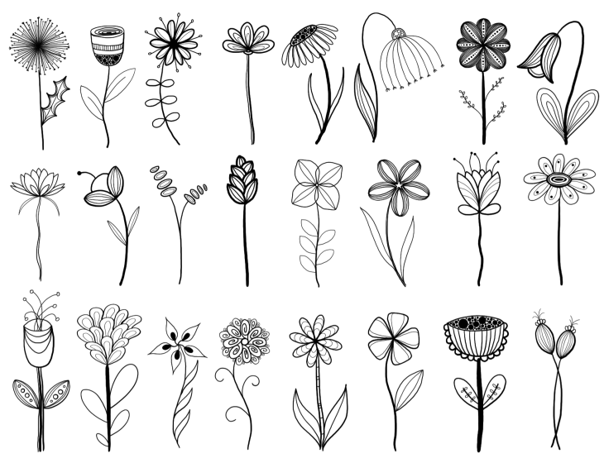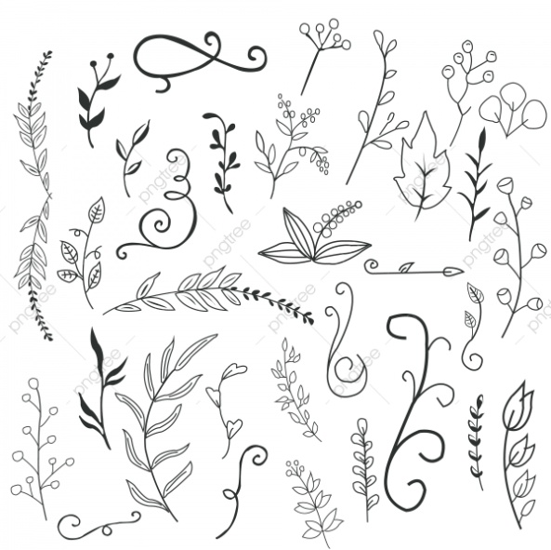Сегодня на уроке мы будем рисовать полевые цветы: лютик, ландыш, василёк, мак, одуванчик, зверобой, ромашка. Все ли из этих цветов вам знакомы? (Не все) Посмотрите на фотографии этих растений! Возможно, вы видели их, но не знали названий. Вашей первой задачей будет красиво скомпоновать рисунок. Это значит расположить цветы на плоскости листа так, чтобы они располагались в центре, оставалось небольшое пространство до краев листа. Группа цветов на вашем рисунке не должна быть слишком маленькой или слишком большой. Определите штрихами расположение всего букета на плоскости листа, а затем место и размер каждого цветка. Передайте пропорции растений, соотношение по высоте, ширине. В итоге у вас должно получиться нечто подобное: 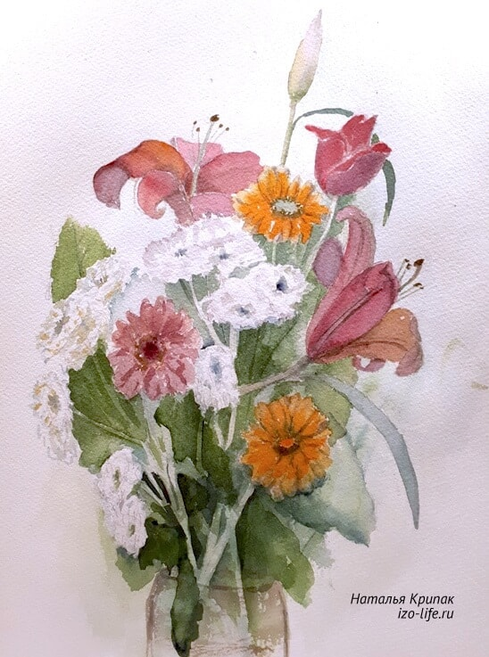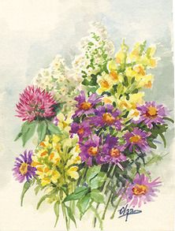
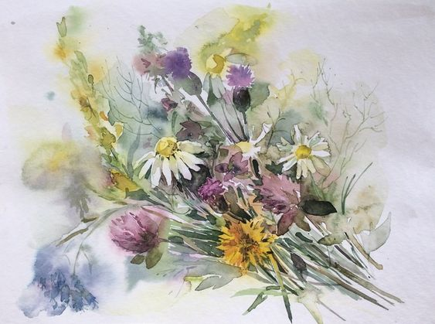

Как нарисовать цветы: 1) тонкими лёгкими линиями наметить оси стебля, листьев, форму и размер головки цветка; 2) прорисовать точную форму стебля, головки, листьев; 3) добавить детали: прожилки, тычинки, пушок; 4) обозначить границу между освещенной и теневой частью цветка (верх ‒ освещенная часть, низ ‒ теневая). Когда цветы подробно нарисованы карандашом, можно приступать к работе акварелью. Сначала слегка смочите кисточкой все краски чистой водой ‒ это поможет им проявить свой цвет. Начнем писать с фона. Для этого на палитре смешаем светлые цвета: бледно-голубой, нежно-розовый, светло-зеленый, сильно разводя краски из баночек водой. Этими светлыми цветами покрасим весь фон вокруг цветов.
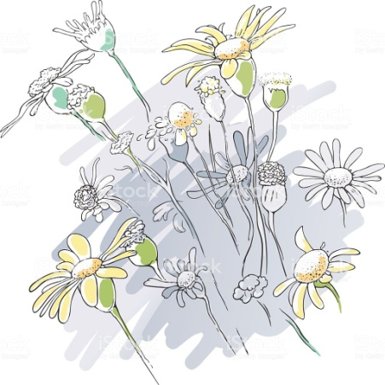
Пока фон сохнет, мы начинаем подбирать на палитре нужные оттенки для головок цветов. Не спешите, старайтесь смешивать краски, а не просто брать из баночки, чтобы получить более сложные цвета. Сначала пропишем освещенные части. Они более яркие и светлые, чтобы передать это в живописи, нужно довольно сильно разводить краску на палитре водой. Тогда она будет ложиться прозрачно, из-под нее будет светиться белая бумага. Мазки краски старайтесь класть по форме лепестков. Начинайте с самых светлых цветков (ландышей) и постепенно переходите к более ярким и насыщенным, сначала желтым, а потом красным и фиолетовым. Это позволит вам сохранить разницу по яркости между ними. Пока освещенные участки сохнут, подберите на палитре цвета для теневых. Для этого те цвета, которыми вы писали свет, нужно смешать с более темными оттенками, добавить в них немного коричневого, зеленого или фиолетового, а затем полученными цветами прописать тени, так же стараясь передать кистью форму лепестков. Когда головки цветов готовы, переходим к листьям и стеблям. Рисуем их не просто зеленой краской, а смешанной с желтой или синей, или даже розовой для получения разнообразных оттенков.
III. Самостоятельная работа учащихся. Учащиеся приступают к практическому выполнению задания, которое ведется поэтапно: 1) поиск композиции; 2) рисунок цветов карандашом; 3) работа красками. IV. Подведение итогов урока. По окончании самостоятельной работы учащихся проводится выставка учебных работ. Учитель анализирует вместе с детьми учебное задание, напоминает о целях проделанной работы, предлагает самим найти ошибки в своих работах. Указывает на положительные стороны, разбирает ошибки, рассказывает, как можно их избежать или исправить. Отмечает работу класса в целом. V. Домашнее задание. На следующее занятие принести альбом, цветные мелки, акварельные краски и белую гуашь.

Тема урока: КОСМИЧЕСКИЙ ПЕЙЗАЖ

Цель урока: научить учащихся рисовать на заданную тему, включая фантазию и воображение, использовать правила компоновки, зрительного равновесия форм, цвета, ритма; уметь изображать абстрактные образы космоса; воспитывать любовь к Родине и жажду знаний.
Оборудование:
Для учителя: фотографии космического пейзажа (звезды, планеты, солнце) и техники (ракеты, спутники, летающие тарелки); портрет Ю.А.Гагарина, космонавт в открытом космосе; образцы работ учащихся. Для учащихся: альбомный лист, акварельные краски, восковые мелки, белая гуашь, кисти, карандаш, ластик, банка с водой, тряпочка.
Ход урока:
I. Организационная часть: установить должную дисциплину, отметить отсутствующих, объявить тему урока.
II. Объяснение нового материала.
Урок начинается с беседы о значимости покорения человеком космоса. Ребята, сейчас начало апреля, а значит, приближается одна важная дата, связанная с космосом. Кто скажет, что это за дата? (12 апреля – День Космонавтики) Какое событие произошло в этот день не только в нашей стране, но и во всем мире? (первый полет человека в космос) Кто был первым космонавтом? (Юрий Гагарин) А вы знаете, что первая женщина, полетевшая в космос, была тоже русская? Кто знает, как ее зовут? (Валентина Терешкова) Но в космос летали не только люди. Самыми первыми покорителями космоса стали собаки. Помните, как их звали? (Белка и Стрелка) Наша страна опередила весь мир в освоении космического пространства. Мы до сих пор можем гордиться этим великим достижением и невероятным научным прорывом. Сегодня мы будем рисовать на очень интересную тему: «Космический пейзаж». Картины о космосе всегда получаются красивые, таинственные, красочные. Сейчас я покажу вам космические пейзажи Алексея Леонова ‒ человека, впервые вышедшего в открытый космос. Он был не только космонавтом, но и замечательным художником, отразившим в своих картинах как настоящие, так и фантастические виды космоса.
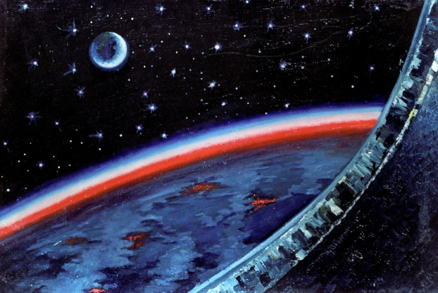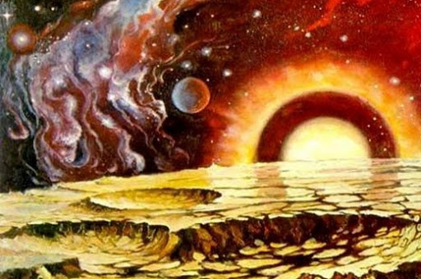
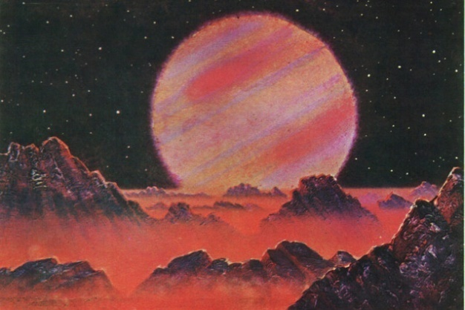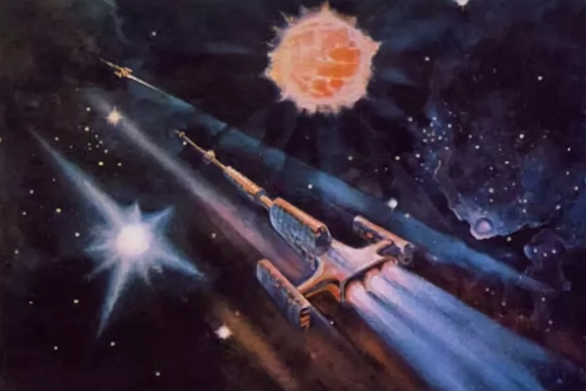
Правда красиво? Давайте постараемся описать, что мы видим на этих картинах?(в космосе очень темно, он синего, фиолетового и даже черного цвета, там есть планеты голубые, красные, желтые, есть солнце, звезды) А теперь давайте посмотрим на фотографии космических пейзажей, сделанные современными телескопами в глубинах космоса.
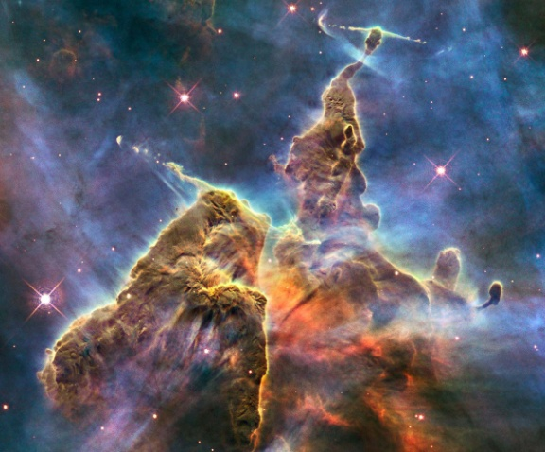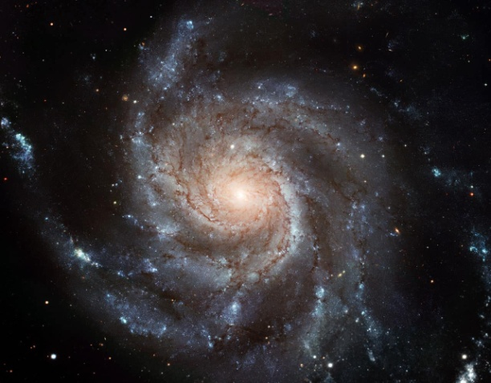
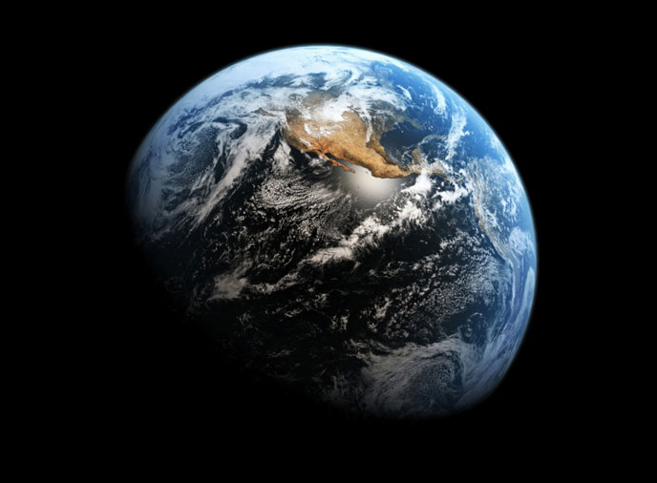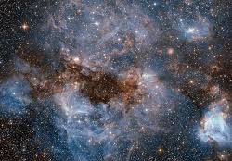
Как видите, фотографии и картины очень похожи. И все это выглядит фантастически! Подобный волшебный рисунок сделаем сегодня и мы с вами.
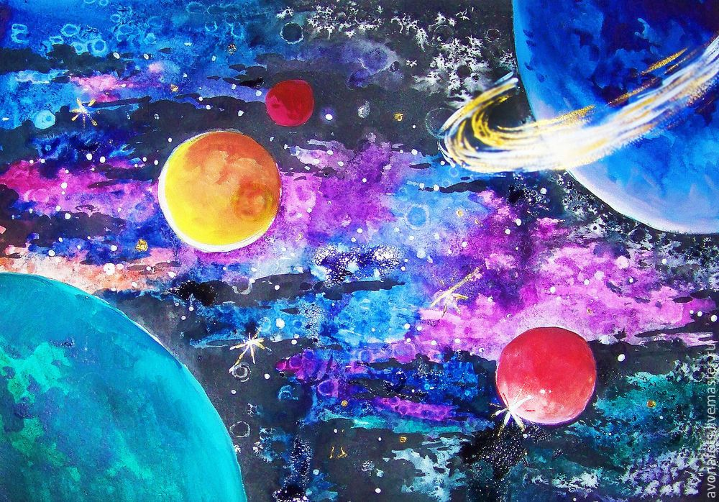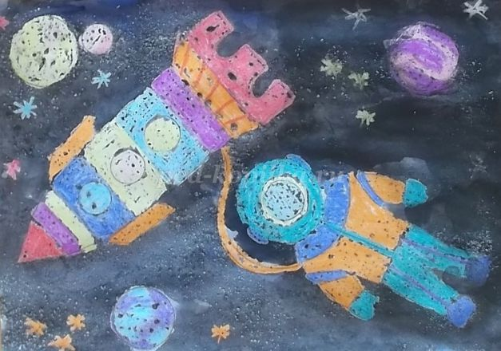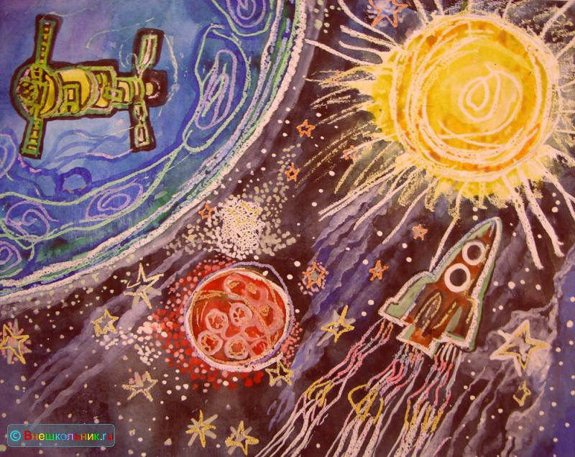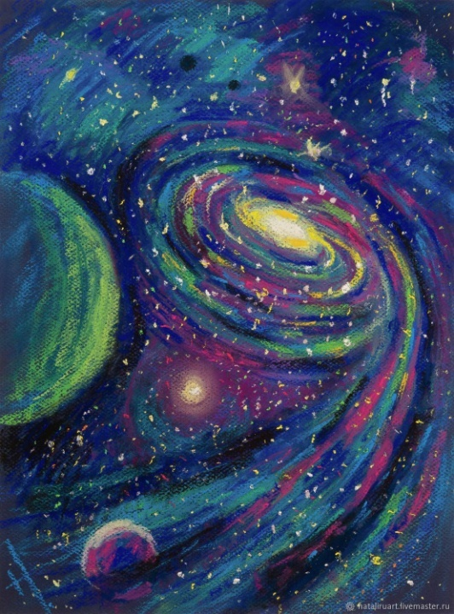
Начнем работу с того, что определим, как будет расположен лист – вертикально или горизонтально. Затем карандашом легкими линиями наметим, из чего будет состоять наш пейзаж: вы можете нарисовать звездную систему, туманность или целую галактику, пофантазировать над тем, как выглядит черная дыра или другие планеты, отдаленные от нашей Земли на сотни световых лет. Частью вашего пейзажа может стать ракета, космический корабль или таинственная летающая тарелка инопланетян. Начинайте рисовать с крупных объектов, постепенно переходя к более мелким. Для того, чтобы наполнить наш пейзаж цветом, мы будем использовать смешанную технику: предметы, находящиеся в космосе (большие звезды, планеты, космические корабли), раскрасим восковыми мелками, само космическое пространство ‒ акварельными красками, а сотни маленьких звезд на фоне сделаем при помощи гуаши и тонкой кисточки. Начнем с раскрашивания объектов мелками. Поскольку, как мы уже говорили, космическое пространство темное, синее, черное или фиолетовое, то крупные звезды и планеты мы будем рисовать яркими светлыми цветами, чтобы потом их было хорошо видно. Используйте желтые, красные, оранжевые, светло-зеленые, голубые мелки. Старайтесь рисовать аккуратно, чтобы не выходить за контуры. Когда закончим с объектами, перейдем к раскрашиванию самого космического пространства. Для того, чтобы получить на фоне красивые завихрения и переходы цвета, мы сначала смочим фон водой при помощи большой чистой кисточки. Далее набирайте темные цвета: фиолетовый, синий, бордовый, немного черного и рисуйте пятна по мокрой бумаге. Краска будет растекаться и смешиваться, образуя красивые переходы, а наши звезды и планеты, нарисованные мелком, останутся нетронутыми, так как с восковой поверхности будет стекать вода. Последним этапом будет рисование множества мелких звездочек. Дождитесь, пока фон высохнет, возьмите тонкую кисточку, белую гуашь и поставьте на фоне много-много белых точек ‒ это и будут далекие звезды. Теперь наш пейзаж готов! III. Самостоятельная работа учащихся. Учащиеся приступают к практическому выполнению задания, которое ведется поэтапно: 1) поиск композиции; 2) рисунок космических объектов карандашом; 3) работа цветными мелками; 4) работа красками. IV. Подведение итогов урока. По окончании самостоятельной работы учащихся проводится выставка учебных работ. Учитель анализирует вместе с детьми учебное задание, напоминает о целях проделанной работы, предлагает самим найти ошибки в своих работах. Указывает на положительные стороны, разбирает ошибки, рассказывает, как можно их избежать или исправить. Отмечает работу класса в целом. V. Домашнее задание. На следующее занятие принести альбом и цветные карандаши.

Тема урока: Рисунок гипсовой обрубовочной головы
Цель: научить обучающихся выполнять конструктивный и тональный рисунок обрубовочной головы, использовать композиционные правила и правила конструктивного построения головы человека, развивать навыки выполнения изображения с натуры с передачей глубины пространства и выявлением светотеневых отношений.
Оборудование:
Для учителя: 1) образцы работ учащихся, 2) методическое пособие поэтапного построения обрубовки головы, 3) типсовая обрубовочная голова;
Для учащихся: 1) бумага формата А2, 2) графитные карандаши разной мягкости, резинка.
Ход урока
- Организационная часть: подготовка учащихся к работе на уроке, фиксация отсутствующих, проверка готовности учащихся к уроку, организация внимания, сообщение темы нового материала.
- Объяснение нового материала.
Добрый день! Сегодня на занятии мы с вами будем выполнять рисунок гипсовой обрубовочной головы при верхнем, боковом освещении. Рисование обрубовочной головы, то есть имеющей более обобщенные формы без деталей и пластики, является важным шагом к пониманию анатомии головы человека и является необходимым этапом в обучении художника. Обобщенность форм такой модели головы позволяет четко уяснить для себя ее основные пропорции, а белизна гипса помогает правильно понять и передать тоном светотеневые отношения. Задачей нашего урока является композиционное размещение изображения в листе, конструктивное построение обрубовочной гипсовой головы, лепка объёма при помощи светотени.
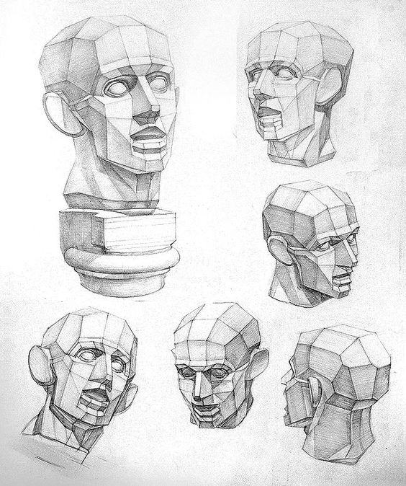
Изучение и изображение гипсовой модели должно сопровождаться последовательным ведением рисунка. (Демонстрация методического пособия поэтапного построения обрубовки).
Первый этап:
Прежде чем приступать к длительному рисунку, необходимо посмотреть на натуру со всех сторон, обратив внимание на характер и формы головы, ее пропорции и анатомические особенности. Затем переходим к компоновке. Намечаем легкими линиями габаритные размеры, вымеряв соотношения ширины и высоты изображаемого объекта. Лучше всего оставить больше места со стороны лицевой части. Наиболее выгодное положение для рисования ‒ в три четверти.
Намечаем общий объём головы, определяем ее ракурс, находим пропорциональное соотношение высоты головы к ширине, лицевой части к боковой, головы к шее. Как можно точнее рисуем общий силуэт (абрис), определяющий форму головы. Его легко проследить, если соотносить друг с другом размеры граней, из которых состоит голова.
Далее переходим к определению основных пропорций частей лица. Проведем прямую линию, проходящую через переносицу, основание носа и середину верхней губы, как можно четче определяя отношение ближней к нам и дальней частей лица при помощи метода визирования. Как правильно нужно держать карандаш при визировании? (На вытянутой руке) Когда мы правильно нашли осевую линию, поделим лицо на пропорциональные части. Определим высоту лба, переносицы, длину носа, высоту губ и их среднюю линию, размер подбородка. Для этого внимательно сравнивайте между собой размеры «клеток» , из которых состоит голова. Через все найденные точки проводим горизонтальные линии в соответствии с перспективой, определенной визированием. Куда всегда сходятся линии перспективы? (К линии горизонта) Правильно, поэтому все перспективные линии находятся под наклоном, немного не параллельны и подчинены законам линейной перспективы. То, что находится ближе к зрителю, кажется больше, то, что дальше, ‒ меньше, то есть сокращается.
Второй этап:
Объемно-конструктивное построение формы головы. Особое внимание нужно обратить на опорные точки, которые мы нашли ранее. Нужно научиться пользоваться линиями, которые как бы расчленяют форму головы на планы, раскрывают конструкцию объема. В обрубовочной голове все это показано максимально наглядно.
После того, как были намечены линии глаз, основание носа, линию ротовой щели, основание кончика подбородка, нужно обозначить переносицу. От переносицы находим основной наклон носа методом визирования и определяем кончик носа относительно его основания. Находим ширину носа и его грани. Если нос расположен фронтально, то передняя плоскость будет хорошо видна, а боковые будут в перспективном сокращении.При трехчетвертном повороте видимая боковая плоскость призмы носа будет хорошо видна, а остальные плоскости будут находиться в перспективном сокращении. Выстраиваем по граням форму лба и мозговой части черепа.
Далее определяем расстояние между глазами, равное ширине глаза, расстояние между наружной и внутренней стороной глазного яблока, глубину глазниц. Намечаем скуловые выступы и переходы от них к боковым и нижним частям лица. Определяем форму средней линии рта и толщину верхней и нижней губы. При рисовании подбородка проводим соединительную профильную линию, проходящую по нижнему краю подбородка, вдоль средней площадки под нижней челюсти, составляющей границу с шеей. Под нижней челюстью располагаются три плоскости: одна – средняя прямая, идущая от края кончика подбородка к гортани, и две треугольные боковые, расположены по ее сторонам, они граничат с краями челюстной кости, а снизу с цилиндром шеи. Рисуем нижнюю челюсть, грани боковой части лица, уточняем шею, так же состоящую из фронтальной и боковой частей. Находим высоту, размер и форму ушей.
Время от времени нужно проверять ход рисунка, вставая со своего места, отходя на расстояние, исправлять замеченные ошибки. Периодически проверяйте форму головы, пропорциональные соотношения ее деталей друг с другом и с общей формой, следите за перспективой.
Третий этап:
Проверив построение форм головы нужно переходить к выявлению объема при помощи светотени. Перед нами стоит задача показать объем головы и сохранить при этом материальность гипса.
Давайте проанализируем, как свет падает на нашу модель. Источник освещения находится сверху справа, поэтому грани, на которые попадает прямой свет, самые светлые, на которые скользящий свет ‒ чуть темнее, самые тёмные грани отвёрнуты от света. Собственные и падающие тени на модели, по мере удаления от источника освещения, ослабевают в тоне, а приближаясь к источнику света, усиливаются. Объем и материальность гипсовой голове придают светлые рефлексы. Важно отметить, что рефлексы никогда не будут светлее, чем освещенные части.
Начнем тоновую проработку с общего тона: карандашом средней твердости легко наберем все теневые части. Направление штриха выбираем в соответствии с направлением каждой из образующих форму граней. Освещенные части сначала оставляем полностью белыми. Далее начинаем придавать форме объем. Вводим легкий серебристый тон в полутона, постепенно затемняем тени. Беспрестанно сравнивая и соподчиняя их тональные отношения, добивайтесь передачи освещенной формы. Рисуя гипс, важно постоянно сравнивать отношения теневых и освещенных частей, сохраняя целостность изображения. Необходим следовать известному вам принципу «От общего ‒ к частному, от частного ‒ к общему», переходя от большой формы головы к моделировке каждой отдельной грани и наоборот. Только такой подход позволит создать по-настоящему объемное изображение. Обращайте внимание на контрасты, на то, какая часть каждой плоскости более освещена, а какая менее, используйте штриховку по форме и обобщающий штрих. Параллельно с тоновой проработкой головы занимайтесь фоном. Не забывайте, что перед освещенной стороной лица фон несколько темнее, а позади теневой ‒ наоборот светлее, что придает изображению должную глубину. Следите за касаниями фона и головы, они не должны быть слишком контрастными и жесткими. Не стремитесь сразу расставить акценты, придерживайтесь общего тона. Лишь на завершающих этапах рисунка можно вводить контраст между освещенной и теневой частями, глубокие тени и яркие блики на освещенных частях.
Четвертый этап:
Обобщение и подведение итогов. Нужно начать с проверки пропорций головы, затем необходимо проверить и остальные отношения, подчинение деталей целому.Проверить самые темные и самые светлые тона на гипсовом слепке, сопоставляя полутона, привести рисунок к цельному решению.
Детали дальнего плана должны быть менее проработаны, чем детали переднего плана. Рефлексы не должны оказаться в одной силе со светом, тени не перечернены, контрасты света и тени на дальнем плане не чрезмерны. Чтобы увидеть все недочеты, надо поместить его рядом с натурой и, прищурившись, сравнить.
Последовательное выполнение рисунка от общего к частному и от частного к общему даёт возможность наиболее реалистично передать в рисунке предмет, натуру. Хорошим рисунком считается такой, который исчерпывающе передаёт существенные признаки модели, то есть те признаки, по которым зритель получает наиболее полное представление о предмете.
- Самостоятельная работа учащихся.
Учащиеся приступают к выполнению задания, которое осуществляется поэтапно.
- Определяется точка зрения, ракурс и композиционное решение листа.
- Выполняется конструктивное построение гипсовой обрубовочной головы на плоскости листа с учетом основных пропорций и объемов формы.
- Осуществляется тоновая проработка, передача материальности.
- Обобщение.
В процессе практической самостоятельной работы учащихся педагог выполняет следующие функции:
- обращает внимание учащихся на характерные ошибки;
- выделяет удачные работы учащихся на каждом этапе работы;
- ведет индивидуальную работу с учащимися.
- Подведение итогов урока. По окончании самостоятельной работы учащихся проводится выставка учебных работ. Учитель анализирует вместе с детьми учебное задание, напоминает о целях проделанной работы, предлагает самим найти ошибки в своих работах. Указывает на положительные стороны, разбирает ошибки, рассказывает, как можно их избежать или исправить. Отмечает работу класса в целом.
- Домашнее задание.
Материалы к следующему уроку: бумага формата А2, графитные карандаши разной мягкости, ластик, фломастеры, маркеры, гуашь, кисти.

